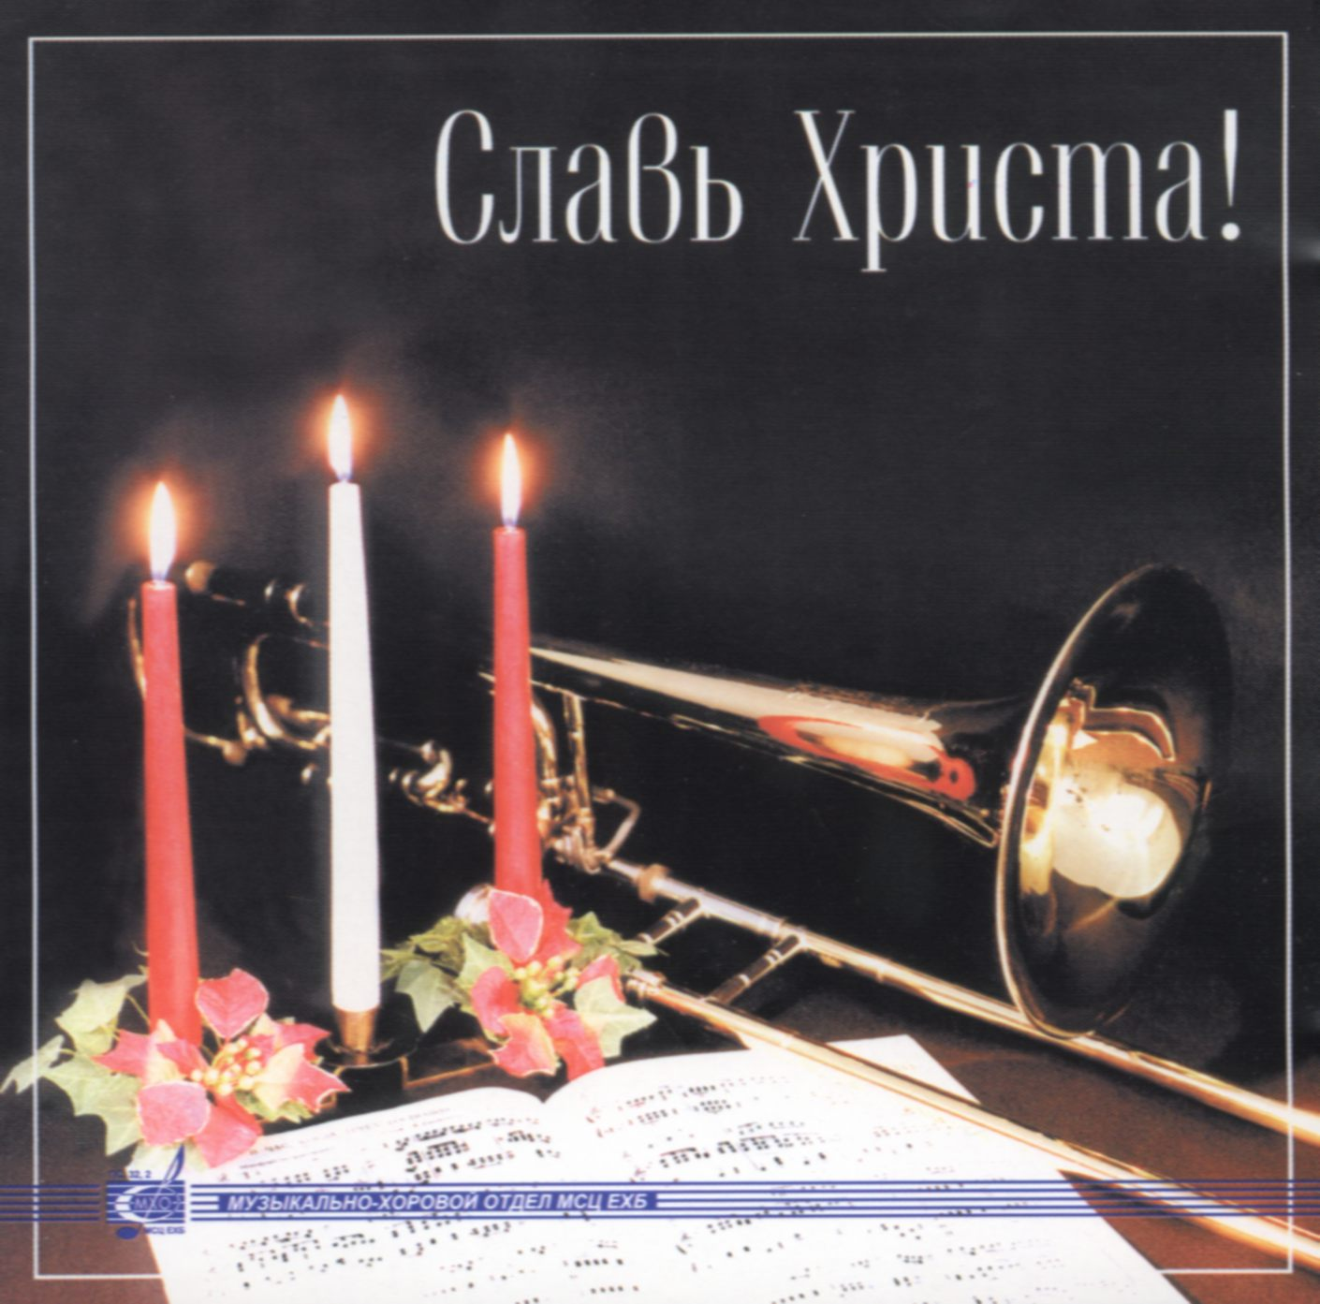
Славь Христа
(МХО 2001, запись 2001, CD017)

01. Слава Сиона 4:54
02. Находясь в плену своих пороков 1:52
03. Течёт ли жизнь мирно 3:04
04. Идите все на пир 1:49
05. Praise Medley 4:52
06. Не в словах молитвенных речей 1:42
07. О, какой нам путь открылся 2:16
08. Что за Дитя в хлеву 3:25
09. Дети, сегодня с лучистых небес 1:47
10. Я не стыжусь 2:39
11. Куда теперь идти мне? 3:48
12. Power Medley 3:38
13. У креста хочу стоять 1:59
14. Сей благое семя 1:48
15. Песня достигла моего сердца 4:18
16. Аллилуйя! 1:21
17. Христа да возвеличат все 1:56
18. Как часто трудно нам 4:12
приглашаем на богослужение Евангельских христиан - баптистов  по адресу: ост. Бетховена,  ул. Челюскинцев, 95  каждую пятницу  с 18:00 до 20:00,  каждое воскресенье  с 9.00 до 11.00 и  с 17.00 до 19.00 | приглашаем на богослужение Евангельских христиан - баптистов  по адресу: ост. Бетховена,  ул. Челюскинцев, 95  каждую пятницу  с 18:00 до 20:00,  каждое воскресенье  с 9.00 до 11.00 и  с 17.00 до 19.00 |  | приглашаем на богослужение Евангельских христиан - баптистов  по адресу: ост. Бетховена,  ул. Челюскинцев, 95  каждую пятницу  с 18:00 до 20:00,  каждое воскресенье  с 9.00 до 11.00 и  с 17.00 до 19.00 | приглашаем на богослужение Евангельских христиан - баптистов  по адресу: ост. Бетховена,  ул. Челюскинцев, 95  каждую пятницу  с 18:00 до 20:00,  каждое воскресенье  с 9.00 до 11.00 и  с 17.00 до 19.00

